Câu 1: [2D1-5.17-3] (SGD Thái Nguyên - Lần 01 - Năm 2021 - 2022) Cho hàm số có đồ thị hàm số như trong hình vẽ sau:
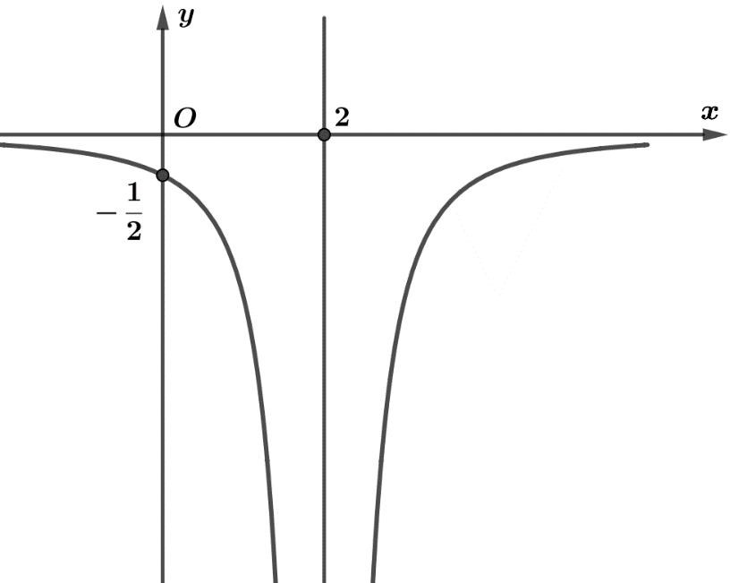
Biết rằng đồ thị hàm số đi qua điểm . Giá trị bằng
A. . B. . C. . D. .
Lời giải
Chọn D
Ta có đồ thị hàm số đi qua điểm nên
Ta có
Dựa vào đồ thị của đồ thị hàm số ta có
Mặt khác
Thay vào ta có
Nếu ( vô lí)
Nếu thì .
Tài liệu được chia sẻ bởi Website VnTeach.Com
https://www.vnteach.com

